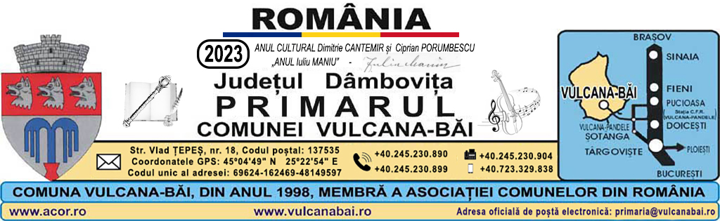
Nr. 4122 din 24 iulie 2023

RAPORT
al compartimentului de resort din cadrul aparatului de specialitate al primarului comunei la proiectul de hotărâre privind acceptarea ofertei de donație a imobilului, situat pe raza comunei Vulcana-Băi, punctul „Grohotiș”, având număr cadastral și cartea funciară nr. 749, proprietar tabular doamna Silvia BURCĂ

Art. 136 alin. (8), lit. b) din Codul administrativ, aprobat prin Ordonanţă de urgenţă nr. 57/2019, prevede că „Fiecare proiect de hotărâre înscris pe ordinea de zi a şedinţei consiliului local este supus dezbaterii numai dacă este însoţit de rapoartele compartimentelor de resort din cadrul aparatului de specialitate al primarului”,
Având în vedere:,
soluționarea cererii/ofertei nr. 4099 din 21 iulie 2023 a doamnei Silvia BURCĂ, având ca obiect intenția de donație a imobilului intabulat în cartea funciară nr. 749 Vulcana-Băi,

consider necesar, oportun și legal proiectul de hotărâre privind acceptarea ofertei de donație, având ca obiect imobilul cu numărul cadastral și numărul de carte funciară 749, teren extravilan, categoria de folosință fânețe, în suprafață de 2388 m², situat în comuna Vulcana-Băi, punctul Grohotiș, proprietatea tabulară a doamnei Silvia BURCĂ, domiciliată în Comuna Vulcana-Băi, strada Valea Oborului , nr. 16, județul Dâmbovița.

Data: Întocmit:
Inspector

24 iulie 2023
Alexandru NEGULESCU

